Глава города Твери
- 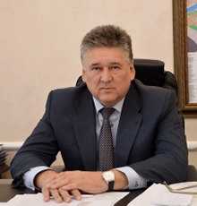
Огоньков Алексей Валентинович
Родился 21 марта 1963 года в г. Калинин (ныне Тверь).
В 1985 г. окончил Калининский политехнический институт, в 1998 г. прошел курс переподготовки в Академии народного хозяйства при Правительстве РФ по специальности "Экономика и управление на предприятии".
Август 1985 г. - апрель 1999 г. работал инженером-технологом, начальником цеха, заместителем начальника производства, начальником службы маркетинга ОАО "Костромской судомеханический завод".
В 1994-1999 гг. - генеральный директор ОАО "Костромской судомеханический завод".
С апреля 1999 г. - президент Торгово-промышленной палаты Костромской области (с января 2000 г. - на общественных началах).
В 1999-2003 гг. - депутат Государственной Думы РФ третьего созыва. Член фракции "Единство". Член Комитета по экономической политике и предпринимательству, заместитель председателя Комитета по вопросам местного самоуправления.
В 2003-2007 гг. - депутат Государственной Думы РФ четвертого созыва. Член фракции "Единая Россия". Член Комитета по вопросам местного самоуправления.
До мая 2011 г. - начальник отдела режима управления делами Госдумы ФС РФ.
Май - декабрь 2011 г. - депутат Государственной Думы Федерального Собрания РФ пятого созыва. Член фракции "Единая Россия".
Февраль-сентябрь 2013 г. - генеральный директор ОАО "Птицефабрика Верхневолжская".
С октября 2013 г. - глава администрации Центрального района г.Твери.
С января 2015 г. - Министр экономического развития Тверской области. Занимал этот пост до 22 сентября 2016 года
С сентября 2016 г. - Исполняющий обязанности Главы Администрации города Твери
С декабря 2016 г. - Глава Администрации города Твери
С декабря 2017 г. - Глава города Твери

Департамент финансов
Начальник департамента — Козлова Юлия Владимировна

МКУ «Центр сопровождения бюджетного процесса города Твери»
Директор — Слобода Ольга Игоревна

Правовое управление
Начальник управления — Воронцова Анна Алексеевна

МКУ «Центр организации торгов»
Директор — Громова Екатерина Юрьевна

Управление организационно-контрольной работы
Начальник управления — Микляева Елена Аркадьевна

Отдел мобилизационной подготовки
Начальник отдела — Селезнёв Александр Анатольевич

- Первый заместитель Главы Администрации города (по вопросам жилищно-коммунального хозяйства, строительства и архитектуры)

Департамент жилищно-коммунального хозяйства, жилищной политики и строительства
Начальник департамента — Арестов Дмитрий Николаевич

МКУ «Управление муниципальным жилищным фондом»
Директор — Ступников Вадим Борисович

МУП «Тверьстройзаказчик»
Директор — Милова Ирина Анатольевна

МУП «Горпроект»
Директор — Иванов Юрий Николаевич

МКУ «Жилищник»
Директор — Паршин Андрей Владимирович

МУП «Тверьритуалсервис»
Директор — Брусенский Дмитрий Евгеньевич

ТГМБУ по вопросам организации похоронного дела «Радуница»
Директор — Ткаченко Александр Александрович

Отдел архитектуры и городской эстетики
Начальник отдела — Никитина Кристина Анатольевна

Заместитель Главы Администрации города (по вопросам социальной сферы)
- 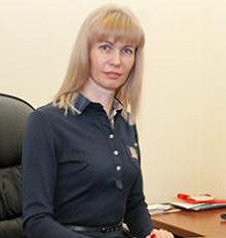
Хоменко Людмила Григорьевна

Управление образования
Начальник управления — Жуковская Наталья Владимировна

МКУ «Служба единого заказчика учреждений образования г. Твери»
Директор — Арджеванидзе Александр Нугзариевич

МКУ «Центр развития образования города Твери»
Директор — Чугункова Татьяна Александровна

МКУ «Централизованная бухгалтерия учреждений образования города Твери»
Директор — Ковригина Юлия Васильевна

Управление по культуре, спорту и делам молодежи
Начальник управления — Соколов Марк Евгеньевич

МКУ «Центр по обслуживанию учреждений культуры, спорта и молодёжной политики»
Директор — Денисьев Руслан Иванович

МКУ «Управление социальной политики»
И.о. директора — Кузнецова Лариса Викторовна

- Заместитель Главы Администрации города (по вопросам городского содержания и транспортного обеспечения)
- 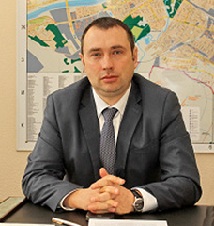
Черных Денис Игоревич

Департамент дорожного хозяйства, благоустройства и транспорта
И.о. начальника департамента — Кондратьев Павел Николаевич

МБУ «Дороги Твери»
Директор — Федоров Александр Сергеевич

МБУ «Зеленстрой»
Директор — Буткарев Владимир Васильевич

- Заместитель Главы Администрации города (по вопросам обеспечения жизнедеятельности населения и безопасности)
- 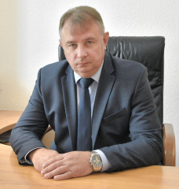
Антонов Андрей Олегович

Управление по обеспечению безопасности жизнедеятельности населения
Начальник управления — Соболев Николай Анатольевич

МКУ «Спасатель»
Директор — Шишкевич Вячеслав Михайлович

Отдел информационных ресурсов и технологий
Начальник отдела — Исаев Антон Владимирович

- Заместитель Главы Администрации города (по вопросам экономического и стратегического развития города)
- 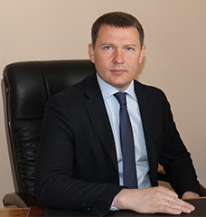
Гаврилин Андрей Викторович

Департамент экономического развития
Начальник департамента — Петров Пётр Сергеевич

МАУ «Агентство социально-экономического развития»
Директор — Шикалов Сергей Юрьевич

МАУ «Торгово-оздоровительный комплекс г. Твери»
Директор — Мамонов Сергей Анатольевич

МАУ «Дирекция парков»
Директор — Рупанов Максим Валерьевич

Департамент управления имуществом и земельными ресурсами
Начальник департамента — Иванов Павел Владимирович

МБУ «Кадастровый Центр Твери»
Директор — Борисенко Андрей Викторович

МУП «Тверские объединенные системы»
И.о. директора — Карнадин Дмитрий Юрьевич

МКУ «Муниципальное имущество»
Директор — Гришин Кирилл Вячеславович

- Заместитель Главы Администрации города (по вопросам организации работы территорий)
- 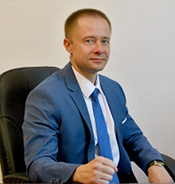
Чубуков Максим Владимирович

Администрация Заволжского района в городе Твери
Глава администрации района — Лецин Богдан Михайлович

Администрация Московского района в городе Твери
Глава администрации района — Дроздов Михаил Владимирович

Администрация Пролетарского района в городе Твери
Глава администрации района — Гаручава Юрий Павлович

Администрация Центрального района в городе Твери
Глава администрации района — Жуков Данил Сергеевич

Отдел информации и аналитики
Начальник отдела — Северина Екатерина Александровна

МАУ «Информационно-издательский центр «Вся Тверь»
Директор — Суслова Кристина Николаевна

Отдел бухгалтерского учета и отчетности
Начальник отдела — Аксенова Ирина Николаевна

МКУ «Хозяйственно-эксплуатационное учреждение администрации города Твери»
Директор — Семенов Дмитрий Александрович

